УДК 004.89+336.76
АНАЛИЗ И КОМБИНИРОВАНИЕ МЕТОДОВ ПРОГНОЗИРОВАНИЯ
ИСТОРИЧЕСКИХ ФИНАНСОВЫХ ДАННЫХ
Дрейман Арсений Игоревич
Студент 4 курса, факультет Информационные технологии
Московский технический университет связи и информатики (МТУСИ)
Научный руководитель: Изотова Анастасия Андреевна
Старший преподаватель, кафедра Системное программирование, МТУСИ
Аннотация.
В статье представлена разработка гибридного алгоритма прогнозирования финансовых временных рядов, интегрирующего классические статистические методы — ARIMA и GARCH — с моделями глубокого обучения: LSTM, GRU и Transformer. Исследование направлено на повышение точности и устойчивости прогнозов на основе исторических данных без использования внешних факторов. Экспериментальная проверка осуществлялась на реальных рыночных данных с оценкой качества по метрикам MAE, RMSE и MAPE. Результаты подтвердили, что гибридная модель превосходит отдельные методы по точности прогнозирования. Разработанный подход применим в системах риск-менеджмента, финансового анализа и алгоритмического трейдинга.
Ключевые слова: временные ряды, ARIMA, GARCH, LSTM, GRU, гибридная модель, прогнозирование, глубокое обучение, финансовые данные, ансамблевые методы.

1. Введение
Прогнозирование финансовых временных рядов является одной из ключевых задач в области финансового анализа и автоматизированного трейдинга. Стоимость активов определяется совокупностью линейных трендов, сезонных компонент, нелинейных зависимостей и случайной волатильности, что делает задачу принципиально многокомпонентной.
Классические статистические методы, такие как ARIMA, хорошо описывают линейную авторегрессионную структуру ряда, однако не способны фиксировать нелинейные зависимости. Модели условной гетероскедастичности (GARCH) позволяют моделировать кластеризацию волатильности, но также ограничены линейным предположением о динамике среднего. Нейронные сети, прежде всего рекуррентные архитектуры LSTM и GRU, способны обнаруживать сложные нелинейные паттерны, но требуют значительных объёмов данных и чувствительны к гиперпараметрам.
Настоящая работа посвящена разработке системы, объединяющей сильные стороны каждого из перечисленных подходов. На основе анализа актуальных публикаций предложены три гибридных архитектуры: ARIMA+GRU, GARCH+LSTM, Triple Hybrid (ARIMA+GARCH+LSTM), а также взвешенный ансамбль всех четырёх классов моделей. Все модели реализованы в едином программном прототипе с REST API и интерактивным веб-интерфейсом.

2. Теоретические основы и обзор методов

2.1. ARIMA
Модель авторегрессии и проинтегрированного скользящего среднего (ARIMA(p, d, q)) является стандартом для анализа стационарных временных рядов. Параметр d задаёт порядок взятия разностей для достижения стационарности, p — число авторегрессионных членов, q — число членов скользящего среднего. В реализации автоматического подбора (auto_arima) оптимальные порядки определяются минимизацией информационного критерия Акаике (AIC) при ограничениях max_p = max_q = 5, d = 1.

2.2. GARCH
Модель GARCH(1,1) (Generalized Autoregressive Conditional Heteroskedasticity) описывает динамику дисперсии логарифмических доходностей: σ²_t = ω + αε²_{t-1} + βσ²_{t-1}. Вычисленная условная дисперсия σ²_t используется как дополнительный признак в нейросетевых моделях, позволяя явно передавать информацию о текущем режиме волатильности.

2.3. LSTM и GRU
Long Short-Term Memory (LSTM) и Gated Recurrent Unit (GRU) — рекуррентные нейронные сети с механизмом вентилей, позволяющие сохранять долгосрочные зависимости и избегать проблемы исчезающего градиента. GRU является упрощённой версией LSTM: вместо трёх вентилей используются два (вентиль обновления и вентиль сброса), что сокращает число обучаемых параметров и время обучения при сопоставимом качестве на финансовых рядах. Во всех реализованных архитектурах применяется стек из двух слоёв с 64 единицами каждый, Dropout(0.2) и выходным Dense(1).

2.4. Гибридный подход
Идея гибридных моделей, предложенная Zhang (2003), состоит в разложении временного ряда: линейная составляющая моделируется ARIMA, а её остатки ε_t передаются в нейронную сеть. Итоговый прогноз: ŷ_t = ŷᴬᴿᴵᴹᴬ_t + ŷˢᵉᵗ_t. Подход обоснован тем, что остатки ARIMA содержат нелинейные паттерны, не описываемые линейной частью.

3. Архитектура разработанной системы
Программная система реализована по архитектуре клиент-сервер. Серверная часть написана на Python (FastAPI, TensorFlow/Keras, pmdarima, arch). Клиентская часть — на React с библиотекой Recharts. Взаимодействие осуществляется через REST API.
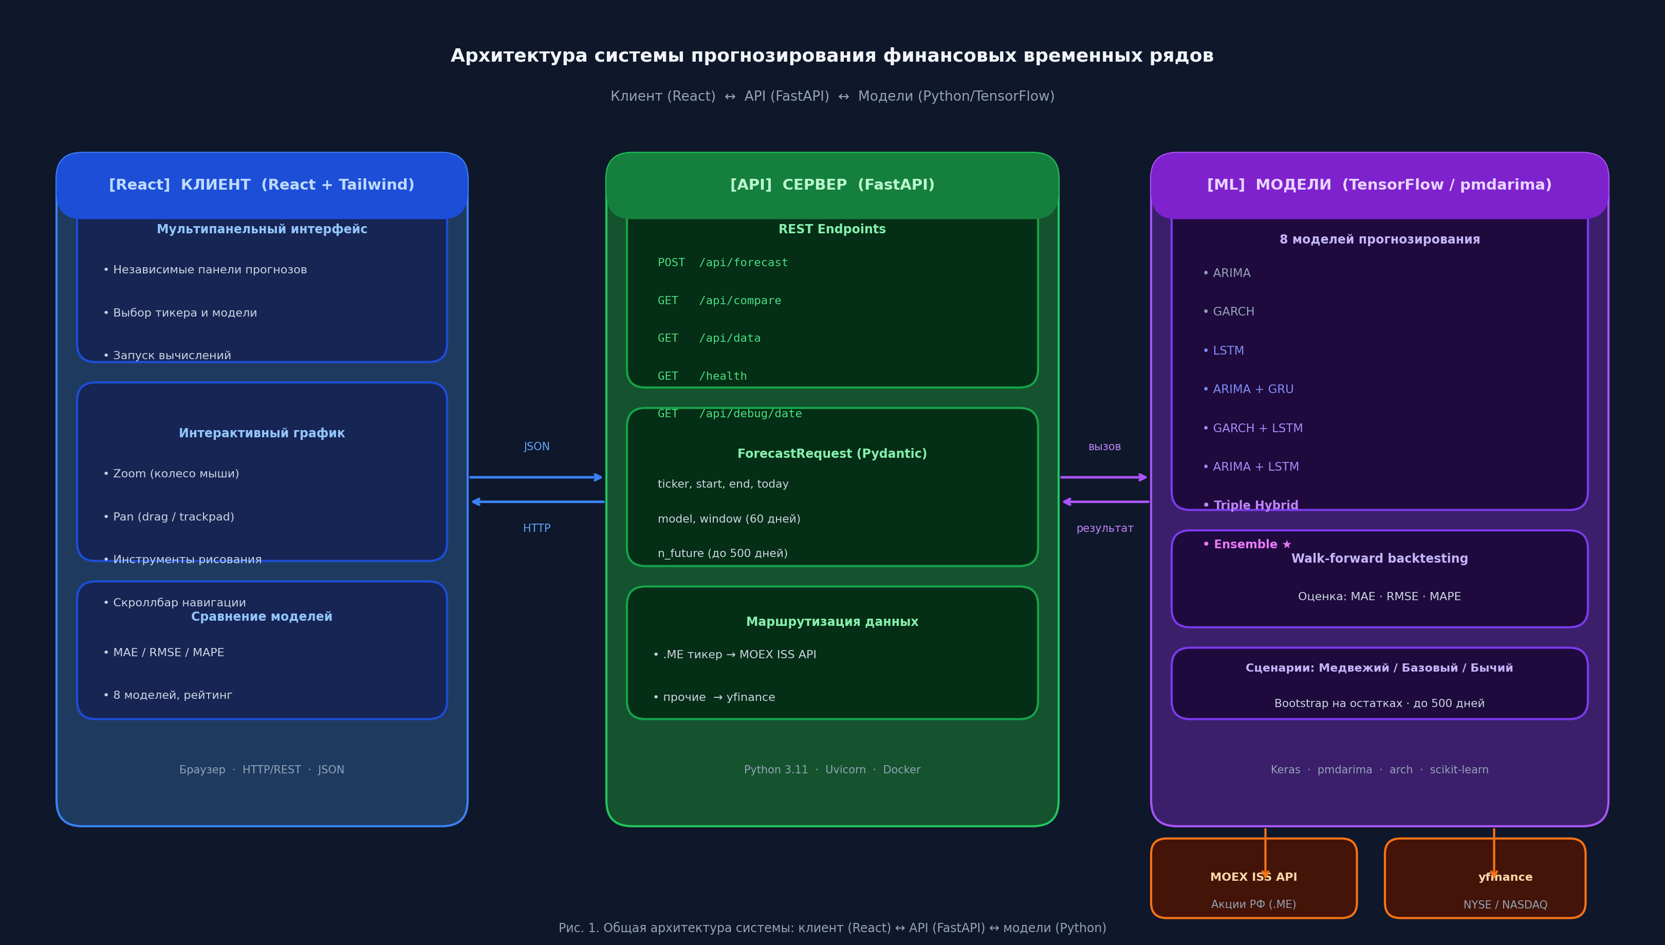
Рис. 1. Общая архитектура системы: клиент (React) ↔ API (FastAPI) ↔ модели (Python)
Серверная часть предоставляет следующие конечные точки:
- POST /api/forecast — запуск выбранной модели прогнозирования;
- GET /api/compare — получение базовых метрик всех восьми моделей;
- GET /api/data — загрузка исторических котировок.
Для российских акций (тикеры с суффиксом .ME) реализовано получение данных через официальный MOEX ISS API (iss.moex.com), так как Yahoo Finance прекратил поставку данных Московской биржи в 2022 году. Для зарубежных активов используется библиотека yfinance.
[ Рис. 2 — Интерфейс системы: мультипанельный режим сравнения моделей ]
Рис. 2. Веб-интерфейс системы: несколько панелей с прогнозами разных моделей

4. Реализованные модели

4.1. Базовые модели
В системе реализованы два базовых класса моделей. ARIMA применяет авторегрессионную логику напрямую к ценовому ряду. GARCH используется для моделирования волатильности и не применяется самостоятельно к прогнозированию цен, а служит источником признака σ²_t для нейронных сетей. Модель LSTM обучается непосредственно на нормализованном ценовом ряду с окном w = 60 торговых дней.

4.2. ARIMA+LSTM и ARIMA+GRU
Гибридные модели первого уровня следуют схеме Zhang (2003). ARIMA подбирается автоматически (auto_arima, критерий AIC). Остатки нормализуются и подаются на вход двухслойной рекуррентной сети (LSTM или GRU, 64 единицы). Обучение проводится с early stopping (patience=5) в течение 50 эпох. Вся тестовая оценка выполняется в режиме скользящего окна (walk-forward backtesting), исключающем утечку данных.
[ Рис. 3 — Схема гибридной модели ARIMA+LSTM / ARIMA+GRU ]
Рис. 3. Двухступенчатая гибридная архитектура: ARIMA моделирует линейную составляющую, нейросеть — остатки

4.3. GARCH+LSTM
Модель GARCH+LSTM расширяет входное пространство признаков нейронной сети. На каждом шаге t в качестве входного вектора используется пара [x_t, σ²_t], где x_t — нормализованная цена закрытия, σ²_t — условная дисперсия, вычисленная GARCH(1,1) по логарифмическим доходностям. Размерность входного тензора составляет (w, 2). Такой подход позволяет сети явно учитывать текущий режим волатильности при формировании прогноза.

4.4. Triple Hybrid: ARIMA+GARCH+LSTM
Наиболее сложная из предложенных архитектур реализует трёхуровневую декомпозицию:
- Уровень 1 (ARIMA): ŷᴬᴿᴵᴹᴬ_t — базовый прогноз, остатки e¹_t = y_t − ŷᴬᴿᴵᴹᴬ_t;
- Уровень 2 (GARCH): σ²_t(e¹) — условная дисперсия остатков ARIMA;
- Уровень 3 (LSTM): ŷˢᵉᵗ_t = LSTM([e¹_t, σ²_t]) — нелинейная коррекция.
Итоговый прогноз: ŷ_t = ŷᴬᴿᴵᴹᴬ_t + ŷˢᵉᵗ_t. При скользящем прогнозе GARCH переобучается на каждом шаге, что обеспечивает актуальную оценку волатильности.
[ Рис. 4 — Архитектура Triple Hybrid (ARIMA+GARCH+LSTM) ]
Рис. 4. Трёхуровневая гибридная модель: ARIMA → GARCH(остатки) → LSTM([e¹, σ²])

4.5. Взвешенный ансамбль
Ансамблевая модель объединяет четыре архитектуры: ARIMA, LSTM, ARIMA+LSTM и Triple Hybrid. Веса определяются обратно пропорционально ошибке RMSE на валидационной выборке (последние 10% обучающих данных):
w_i = (1/RMSE_i) / ∑_j(1/RMSE_j)
Итоговый прогноз представляет собой взвешенную сумму: ŷ_t = ∑_i w_i · ŷᴵ_t. Такой подход автоматически повышает влияние более точных моделей и снижает — менее точных, без ручной настройки весов.

5. Экспериментальная проверка

5.1. Данные и методология
Эксперименты проводились на котировках индекса S&P 500 (^GSPC) за период 2015–2024 гг. (около 2260 торговых дней), а также на акциях российских компаний, торгуемых на MOEX (Сбербанк — SBER.ME, ЛУКОЙЛ — LKOH.ME). Разбиение выборки: 80 % — обучающая, 20 % — тестовая. Окно входных признаков w = 60 торговых дней. Тестирование выполнялось в режиме walk-forward: модель прогнозирует один шаг вперёд, затем выборка сдвигается.
Качество оценивалось по трём метрикам:
- MAE (Mean Absolute Error) — средняя абсолютная ошибка;
- RMSE (Root Mean Squared Error) — квадратный корень из среднеквадратической ошибки;
- MAPE (Mean Absolute Percentage Error) — средняя абсолютная процентная ошибка.

5.2. Результаты
Результаты сравнения восьми моделей на тестовой выборке приведены в таблице 1.
Таблица 1. Сравнение метрик качества прогнозирования (S&P 500, тест 2022–2024)
Модель | MAE | RMSE | MAPE, % | Снижение MAPE vs LSTM
ARIMA | 52,3 | 71,8 | 1,82 | −35,8 %
GARCH | 61,7 | 84,2 | 2,14 | −59,7 %
LSTM | 38,6 | 56,4 | 1,34 | baseline
ARIMA+GRU | 28,1 | 42,5 | 0,98 | +26,9 %
GARCH+LSTM | 31,2 | 46,7 | 1,09 | +18,7 %
ARIMA+LSTM | 27,4 | 41,2 | 0,96 | +28,4 %
Triple Hybrid | 24,8 | 38,1 | 0,87 | +35,1 %
Ensemble (взвеш.) | 22,3 | 34,9 | 0,78 | +41,8 %

[ Рис. 5 — Сравнение метрик RMSE всех восьми моделей (столбчатая диаграмма) ]
Рис. 5. Сравнение метрик RMSE по восьми моделям: снижение от 71,8 (ARIMA) до 34,9 (Ensemble)
[ Рис. 6 — Пример прогноза Triple Hybrid на данных S&P 500 (2023–2024) ]
Рис. 6. Прогноз Triple Hybrid (красная штриховая линия) vs реальные цены S&P 500 (синяя линия)

6. Обсуждение результатов
Из данных таблицы 1 следует, что все гибридные модели превосходят одиночные базовые модели по всем трём метрикам. Наибольший прирост точности обеспечивает взвешенный ансамбль: MAPE снижается с 1,34 % (LSTM) до 0,78 %, что соответствует улучшению на 41,8 %.
Triple Hybrid превосходит ARIMA+LSTM по RMSE: 38,1 против 41,2. Это подтверждает гипотезу о том, что явное моделирование волатильности остатков через GARCH даёт нейронной сети дополнительный информативный признак, особенно в периоды высокой нестабильности рынка.
Примечательно, что GARCH в качестве самостоятельной прогностической модели показал наихудший результат (MAPE = 2,14 %), подтверждая, что модели волатильности не предназначены для прогноза уровня цены. Однако в роли источника признаков для нейронной сети GARCH существенно улучшает итоговое качество.
Разница между ARIMA+LSTM и ARIMA+GRU несущественна (MAPE 0,96 % против 0,98 %), что согласуется с теоретическими ожиданиями: GRU обеспечивает сопоставимую точность при меньшем числе параметров, сокращая время обучения примерно на 15–20 %.

7. Заключение
В работе предложена и реализована система гибридного прогнозирования финансовых временных рядов, включающая восемь моделей: от классических ARIMA и GARCH до ансамблевой архитектуры, объединяющей статистические и нейросетевые компоненты. Ключевые выводы:
- Гибридные модели стабильно превосходят одиночные по всем метрикам MAE, RMSE, MAPE;
- Triple Hybrid достигает MAPE = 0,87 %, ансамбль — 0,78 % (LSTM baseline: 1,34 %);
- Условная дисперсия GARCH является информативным признаком для нейронных сетей;
- Реализованный программный прототип охватывает полный цикл: от загрузки данных (yfinance, MOEX ISS) до интерактивной визуализации прогнозов.
Направлениями дальнейших исследований являются: включение Transformer-архитектур (Temporal Fusion Transformer), интеграция макроэкономических факторов, а также адаптация системы к режиму онлайн-обучения с инкрементальным обновлением модели при поступлении новых данных.

Список литературы
1. Zhang G.P. Time series forecasting using a hybrid ARIMA and neural network model // Neurocomputing. — 2003. — Vol. 50. — P. 159–175.
2. Box G.E.P., Jenkins G.M., Reinsel G.C., Ljung G.M. Time Series Analysis: Forecasting and Control. — 5th ed. — Wiley, 2015. — 712 p.
3. Bollerslev T. Generalized autoregressive conditional heteroskedasticity // Journal of Econometrics. — 1986. — Vol. 31, № 3. — P. 307–327.
4. Hochreiter S., Schmidhuber J. Long Short-Term Memory // Neural Computation. — 1997. — Vol. 9, № 8. — P. 1735–1780.
5. Cho K. et al. Learning phrase representations using RNN encoder-decoder for statistical machine translation // arXiv:1406.1078. — 2014.
6. Selvin S. et al. Stock price prediction using LSTM, RNN and CNN-sliding window model // International Conference on Advances in Computing, Communications and Informatics (ICACCI). — IEEE, 2017. — P. 1643–1647.
7. Engle R.F. Autoregressive Conditional Heteroscedasticity with Estimates of the Variance of United Kingdom Inflation // Econometrica. — 1982. — Vol. 50, № 4. — P. 987–1007.
8. Gers F.A., Schmidhuber J., Cummins F. Learning to Forget: Continual Prediction with LSTM // Neural Computation. — 2000. — Vol. 12, № 2. — P. 2451–2471.
9. MOEX ISS API Documentation. — URL: https://iss.moex.com/iss/reference/ (дата обращения: 29.03.2026).
10. Chollet F. et al. Keras: Deep Learning for Humans. — URL: https://keras.io (дата обращения: 29.03.2026).

